1. Caso de Uso: CS1 – Buscar Obra (Usuário)
2. Descrição da história
Como usuário, quero buscar filmes pelo nome ou pelo gênero e consultar as análises e avaliações disponíveis, para encontrar obras de meu interesse e conhecer as opiniões registradas no CineManeiro.
3. TESTES DE ACEITAÇÃO
Pré-condição: Sem pré-requisitos
Casos de Teste:
Nr. | Funcionalidade/Comportamento | Entradas | Resultado Esperado
01 | Pesquisar filme pelo nome | Termo pesquisado: “The Godfather”. | O sistema consulta a fonte externa de dados e apresenta o filme correspondente, quando encontrado.
02 | Pesquisar filmes por gênero | Gênero selecionado ou informado: “Drama”. | O sistema apresenta os filmes encontrados que correspondem ao gênero pesquisado.
03 | Consultar análises e avaliações | Filme selecionado na busca. | O sistema apresenta as análises e avaliações registradas no CineManeiro para a obra, quando existirem.
04 | Pesquisar uma obra sem resultados | Nome ou gênero sem correspondência. | O sistema informa que nenhuma obra foi encontrada para os critérios utilizados.

4. TEM PROTÓTIPO?
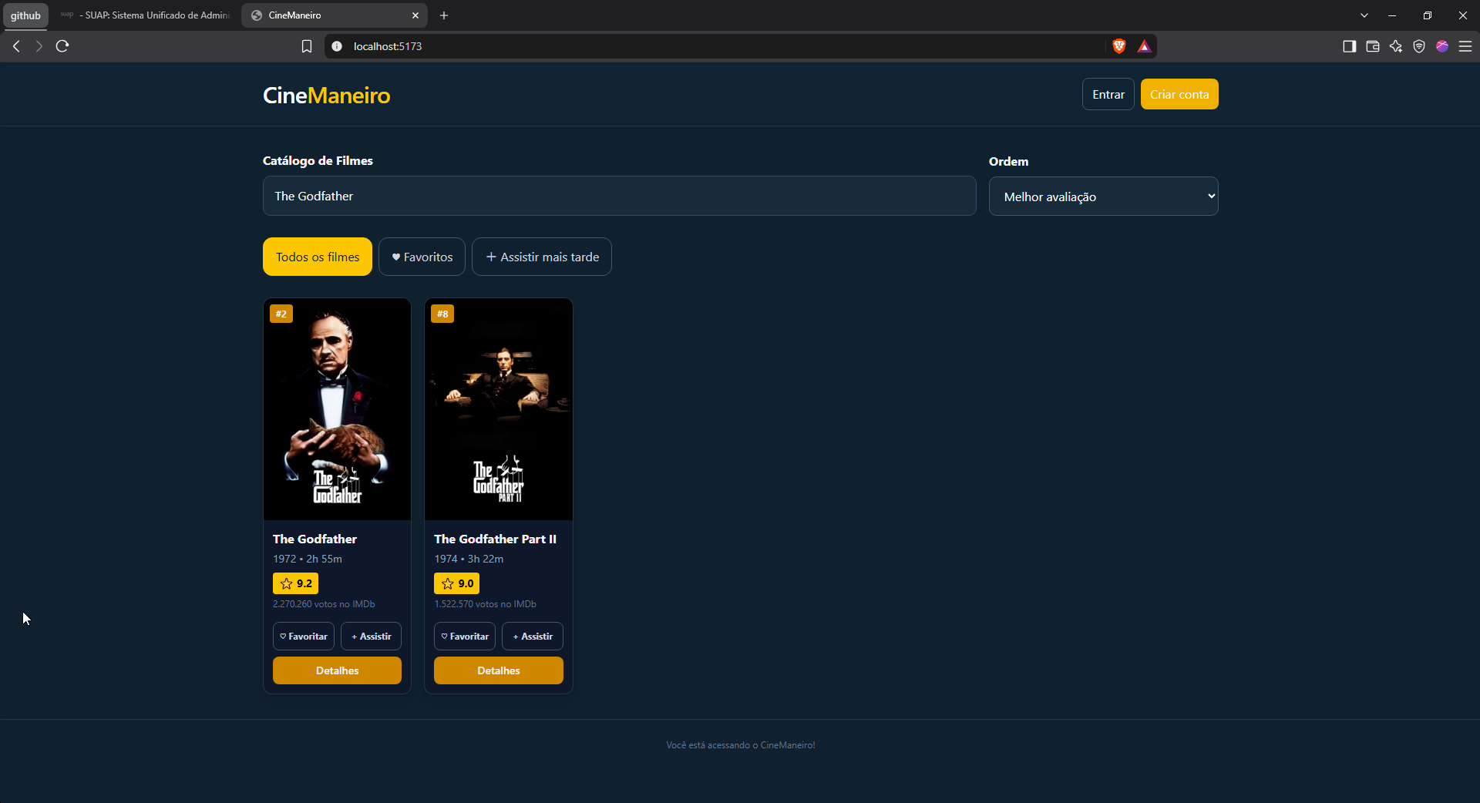

1. Caso de Uso: CS2 – Gerenciar Lista de Favoritos (Usuário)
2. Descrição da história
Como usuário, quero adicionar filmes à minha lista de favoritos e remover aqueles que não desejo mais manter nela, para organizar as obras que considero interessantes em meu perfil.
3. TESTES DE ACEITAÇÃO
Pré-condição: Estar logado no sistema com sua conta de usuário e ter acesso a uma obra disponível no CineManeiro.
Casos de Teste:
Nr. | Funcionalidade/Comportamento | Entradas | Resultado Esperado
01 | Visualizar a lista de favoritos | Acessar a opção de lista de favoritos no perfil. | O sistema apresenta os filmes que o usuário adicionou à sua lista.
02 | Adicionar filme aos favoritos | Filme selecionado e comando para adicionar aos favoritos. | O filme é incluído na lista de favoritos vinculada ao perfil do usuário.
03 | Remover filme dos favoritos | Filme que já consta na lista e comando para removê-lo. | O filme é retirado da lista de favoritos do usuário.
04 | Conferir a lista após alteração | Lista consultada depois de adicionar ou remover um filme. | O sistema apresenta a lista atualizada, refletindo a alteração realizada.

4. TEM PROTÓTIPO?
Ainda não temos um protótipo definido

1. Caso de Uso: CS3 – Explorar Filmes em Destaque (Usuário)
2. Descrição da história
Como usuário, quero explorar os filmes apresentados em destaque na página inicial, para descobrir obras que possam despertar meu interesse.
3. TESTES DE ACEITAÇÃO
Pré-condição: Acessar o sistema com sua conta de usuário e abrir a página inicial.
Casos de Teste:
Nr. | Funcionalidade/Comportamento | Entradas | Resultado Esperado
01 | Visualizar os filmes em destaque | Acessar a página inicial do CineManeiro. | O sistema apresenta a lista de filmes disponibilizada na área de destaques.
02 | Explorar um filme destacado | Selecionar um dos filmes exibidos na área de destaques. | O sistema permite acessar a obra selecionada e consultar as informações disponíveis sobre ela.
03 | Abrir a página sem destaques disponíveis | A fonte de dados não disponibiliza filmes para a área de destaques. | O sistema não apresenta filmes inexistentes e informa ou representa adequadamente que não há destaques disponíveis.

4. TEM PROTÓTIPO?
Ainda não temos um protótipo definido

1. Caso de Uso: CS4 – Ver Detalhes (Usuário)
2. Descrição da história
Como usuário, quero visualizar os detalhes de um filme selecionado, para conhecer melhor a obra antes de decidir o que fazer com ela no sistema.
3. TESTES DE ACEITAÇÃO
Pré-condição: Estar logado no sistema e ter selecionado um filme apresentado pelo CineManeiro.
Casos de Teste:
Nr. | Funcionalidade/Comportamento | Entradas | Resultado Esperado
01 | Abrir os detalhes de um filme | Selecionar um filme disponível no sistema. | O sistema abre a área de detalhes correspondente à obra selecionada.
02 | Consultar as informações principais | Filme selecionado. | O sistema apresenta as informações disponíveis para a obra, incluindo sinopse e gênero.
03 | Consultar avaliações e análises existentes | Filme que possua avaliações ou análises cadastradas no CineManeiro. | O sistema apresenta as avaliações e análises vinculadas à obra, quando existirem.
04 | Acessar filme sem análise cadastrada | Filme selecionado sem análises ou avaliações de usuários. | O sistema apresenta os detalhes disponíveis sem exibir conteúdo de usuários inexistente.

4. TEM PROTÓTIPO?
Ainda não temos um protótipo definido

1. Caso de Uso: CS5 – Manter Análise (Usuário)
2. Descrição da história
Como usuário, quero criar, consultar, editar e excluir minhas próprias análises sobre filmes, podendo registrar uma avaliação numérica de 1 a 10, para expressar e manter minha opinião sobre as obras.
3. TESTES DE ACEITAÇÃO
Pré-condição: Estar logado no sistema com sua conta de usuário e acessar um filme disponível para avaliação.
Casos de Teste:
Nr. | Funcionalidade/Comportamento | Entradas | Resultado Esperado
01 | Criar uma análise | Filme selecionado, nota entre 1 e 10 e texto da análise, quando desejado. | O sistema registra a avaliação e a análise vinculadas ao usuário e ao filme.
02 | Validar os limites da nota | Informar uma nota menor que 1 ou maior que 10. | O sistema não aceita a nota fora do intervalo permitido e solicita uma avaliação válida.
03 | Consultar as próprias análises | Acessar uma análise registrada pelo próprio usuário. | O sistema apresenta o conteúdo e a nota da análise pertencente ao usuário.
04 | Editar uma análise própria | Selecionar uma análise criada pelo usuário e alterar seu conteúdo ou nota. | O sistema salva as alterações e passa a apresentar os dados atualizados.
05 | Excluir uma análise própria | Selecionar uma análise criada pelo usuário e solicitar sua exclusão. | O sistema remove a análise da área de análises do usuário e deixa de apresentá-la como conteúdo ativo.
06 | Tentar alterar análise de outro usuário | Selecionar uma análise que pertença a outro usuário. | O sistema impede que o usuário altere ou exclua uma análise que não seja de sua autoria.

4. TEM PROTÓTIPO?
Ainda não temos um protótipo definido

1. Caso de Uso: CS6 – Login (Usuário/Admin)
2. Descrição da história
Como usuário ou administrador, quero entrar no CineManeiro utilizando minhas credenciais, para acessar o perfil e as funcionalidades correspondentes ao meu tipo de conta.
3. TESTES DE ACEITAÇÃO
Pré-condição: Possuir uma conta cadastrada como usuário ou administrador e não estar autenticado no sistema.
Casos de Teste:
Nr. | Funcionalidade/Comportamento | Entradas | Resultado Esperado
01 | Entrar com credenciais de usuário | Informar os dados de acesso correspondentes a uma conta de usuário cadastrada. | O sistema autentica o usuário e permite o acesso ao perfil e às funcionalidades de usuário.
02 | Entrar com credenciais de administrador | Informar os dados de acesso correspondentes a uma conta de administrador cadastrada. | O sistema autentica o administrador e permite o acesso às funcionalidades administrativas previstas.
03 | Tentar entrar com credenciais inválidas | Informar dados de acesso incorretos. | O sistema não autoriza o acesso e informa que os dados fornecidos não são válidos.
04 | Enviar o formulário sem preencher os dados necessários | Deixar um ou mais campos obrigatórios vazios. | O sistema solicita o preenchimento dos campos necessários e não realiza a autenticação.

4. TEM PROTÓTIPO?
Ainda não temos um protótipo definido

1. Caso de Uso: CS7 – Auto cadastro (Usuário/Admin)
2. Descrição da história
Como usuário ou administrador, quero realizar meu próprio cadastro no CineManeiro por meio da opção correspondente ao meu perfil, para obter acesso ao sistema com uma conta própria.
3. TESTES DE ACEITAÇÃO
Pré-condição: Não estar autenticado no sistema e acessar a opção de cadastro correspondente ao perfil desejado.
Casos de Teste:
Nr. | Funcionalidade/Comportamento | Entradas | Resultado Esperado
01 | Realizar cadastro de usuário | Acessar a opção de cadastro de usuário e preencher os dados solicitados. | O sistema registra a conta como usuário, quando os dados obrigatórios forem aceitos.
02 | Realizar cadastro de administrador | Acessar o link separado de cadastro administrativo, disponibilizado apenas aos administradores, e preencher os dados solicitados. | O sistema realiza o fluxo de cadastro de administrador pela opção específica.
03 | Enviar cadastro com dados obrigatórios ausentes | Deixar de preencher um ou mais campos obrigatórios do formulário. | O sistema solicita a correção dos campos necessários e não conclui o cadastro incompleto.

4. TEM PROTÓTIPO?
Ainda não temos um protótipo definido

1. Caso de Uso: CS8 – Remover Análise Ofensiva (Admin)
2. Descrição da história
Como administrador, quero remover análises que apresentem conteúdo ofensivo, para manter o conteúdo disponibilizado no CineManeiro adequado aos usuários.
3. TESTES DE ACEITAÇÃO
Pré-condição: Estar autenticado no sistema com uma conta de administrador e existir uma análise identificada como ofensiva para avaliação.
Casos de Teste:
Nr. | Funcionalidade/Comportamento | Entradas | Resultado Esperado
01 | Localizar uma análise ofensiva | Análise existente identificada pelo administrador como ofensiva. | O administrador consegue selecionar a análise que deverá ser removida.
02 | Remover a análise selecionada | Análise ofensiva selecionada pelo administrador e comando de remoção. | O sistema remove a análise selecionada do conteúdo apresentado no CineManeiro.
03 | Verificar a remoção | Consultar novamente a obra ou o conjunto de análises após a remoção. | A análise removida deixa de ser exibida como análise ativa da obra.

4. TEM PROTÓTIPO?
Ainda não temos um protótipo definido

1. Caso de Uso: CS9 – Fornecer Dados (Serviço)
2. Descrição da história
Como serviço externo de fornecimento de dados, quero responder às solicitações do CineManeiro com informações sobre filmes, para que o sistema possa disponibilizar obras aos usuários.
3. TESTES DE ACEITAÇÃO
Pré-condição: O CineManeiro solicita dados de filmes ao serviço externo integrado.
Casos de Teste:
Nr. | Funcionalidade/Comportamento | Entradas | Resultado Esperado
01 | Fornecer dados para uma busca por nome | Solicitação do CineManeiro contendo um nome de filme. | O serviço retorna os dados correspondentes ao filme, quando houver correspondência.
02 | Fornecer dados para uma busca por gênero | Solicitação do CineManeiro contendo um gênero de filme. | O serviço retorna os filmes correspondentes ao gênero informado, quando houver resultados.
03 | Responder a uma solicitação sem correspondência | Solicitação com nome ou gênero para o qual não existam resultados. | O serviço informa que não há resultados correspondentes à solicitação.
04 | Lidar com indisponibilidade do serviço | Solicitação realizada enquanto o serviço externo não responde ou está indisponível. | O CineManeiro não apresenta dados como se a consulta tivesse sido concluída e pode informar que não foi possível obter os dados naquele momento.

4. TEM PROTÓTIPO?
Ainda não temos um protótipo definido

